Одеський національний медичний університет
Кафедра інфекційних хвороб

Методична розробка 7.7
семінарського заняття для інтернів-інфекціоністів
з теми: Інші арбовірусні хвороби: флеботомна гарячка»

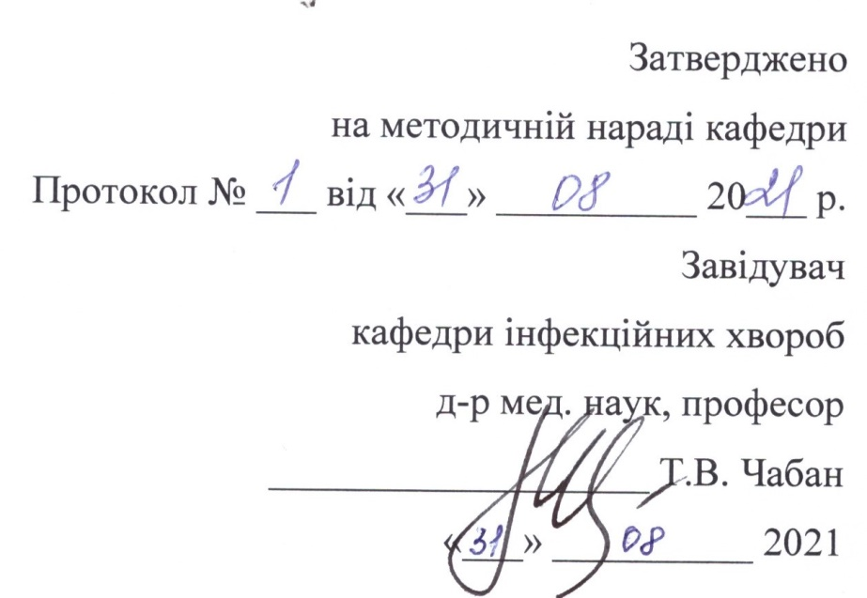

Тема: «Інші арбовірусні хвороби: флеботомна гарячка» – 2 години.

- Актуальність теми
Сьогодні є дані про існування природних осередків флеботомної гарячки у ряді країн. Це може приводити до завозу подібної гарячки у неепідемічні райони та обумовити розповсюдження високолетального захворювання. Флеботомна гарячка зустрічається як ендемічна на півдні України і часто проходить під іншим діагнозом – грип, ГРЗ тощо, а це загрожує ускладненню епідситуації.

2. Цілі заняття.
Інтерни повинні знати:
- етіологію хвороби (основні властивості збудника, фактори патогенності, стійкість у зовнішньому середовищі чутливість, резистентність до хіміотерапевтичних препаратів);
  - епідеміологію хвороби (механізм, шляхи та фактори передачі збудника, сезонність, вікові особливості);
  - патогенез хвороби та основних клінічних симптомів;
  - клінічну класифікацію;
  - клінічні прояви хвороби в різні її періоди перебігу, варіанти клінічного перебігу;
  - ускладнення; наслідки;
  - принципи і методи лабораторної діагностики з урахуванням періоду хвороби;
  - основні принципи лікування;
  - критичні стани, які можуть виникнути при цій хворобі;
  - тактику лікаря щодо надання невідкладної допомоги на догоспітальному етапі; можливості лікування хворого в амбулаторних умовах і тактику лікаря при цьому;
  - перелік інфекційних хвороб, що вимагають обов'язкової госпіталізації незалежно від важкості перебігу.
Інтерни повинні вміти:
  - зібрати анамнез захворювання;
  - зібрати цілеспрямований епідеміологічний анамнез;
  - провести об’єктивний огляд хворого;
  - встановити і обгрунтувати клінічний діагноз;
  - провести клінічну диференційну діагностику;
  - призначити необхідне обстеження;
  - інтерпретувати результати отриманих лабораторних показників;
  - призначити необхідне лікування;
  - вирішити при необхідності питання екстреної профілактики.
3. Питання до семінарського заняття, які мають бути обговорені:
- Актуальність арбовірусних гарячок для України
- Етіологія арбовірусних гарячок
- Епідеміологія арбовірусних гарячок
- Ланки патогенезу арбовірусних гарячок
- Патанатомія арбовірусних гарячок
- Клінічні прояви арбовірусних гарячок в сучасних умовах
- Ускладнення арбовірусних гарячок
- Методи лабораторної діагностики арбовірусних гарячок
- Диференційна діагностика арбовірусних гарячок
- Принципи терапії хворих на арбовірусні гарячки
- Правила виписування хворих на арбовірусні гарячки із стаціонару.
4. Зміст теми заняття
Арбовірусні хвороби – це багаточисельна група циклічних вірусних трансмісивних інфекцій людей та тварин, як правило, ендемічних, що мають перебіг із загальнотоксичним синдромом, ураженням внутрішніх органів, високою гарячкою, екзантемою, геморагічним синдромом та переважним ураженням нервової системи.
Збудники цієї численної групи захворювань – арбовіруси – “група вірусів, які передаються членистоногими”- Arthropod born viruses. Загальна властивість арбовірусів – це паразитуваня в організмах тварин та членистоногих, які є хазяїном віруса. Варто зауважити, що до арбовірусів умовно належать також аренавіруси, для яких передача трансмісивним шляхом не доведена.
Історія вивчення арбовірусних захворювань пов‘язана із жовтою гарячкою, оскільки Рід у 1901 році описав її збудника.
У наш час нараховується близько 450 видів арбовірусів – збудників захворювань. За антигенними властивостями серед арбовірусів нараховується 49 антигенних груп. При вивченні арбовірусів враховуються морфологічні та антигенні ознаки, різна чутливість до дії фізичних та хімічних чинників.
Арбовіруси містять РНК малих розмірів (від 20 до 180 нм), вкриті білково – ліпідною оболонкою. Арбовіруси достатньо чутливі до температури, дії протеолітичних ферментів, ліпаз, ефірних сполук. Усі арбовіруси добре культивуються на різноманітних тканинних середовищах (Hela, нирковий епітелій), а також на курячих ембріонах.
Арбовіруси – типові паразити птахів, кажанів, рептилій, гризунів, в організмах яких вони спричинюють або латентну персистуючу інфекцію, або субклінічну. Людина залучається до екологічного ланцюга випадково і, як правило, надалі не стає джерелом інфікування, за винятком деяких арбовірусних гарячок, які здатні до епідемічного розповсюдження (флеботомна, жовта, Денге, Чікунгунья, Ньог–ньог та ін.)
Як уже йшла мова, усі арбовірусні захворювання - природно-вогнищеві. У наш час розрізняють:
- арбовірусні системні гарячкові захворювання;
- арбовірусні енцефаліти та енцефаломієліти.
Флеботомна гарячка (москітна гарячка, гарячка Папатачі)
Це гостре вірусне епідемічне захворювання, яке характеризується короткочасною гарячкою, сильними міалгіями, екзантемою, кон‘юнктивітом та ураженням нервової системи.
Як самостійне захворювання, флеботомна гарячка вперше була описана у 1779 році Бернетом на о. Мальта і спочатку отримала назву “середньоземноморської”, а з 1804 р. – “гібралтарської гарячки”.
До подробиць цю хворобу описав російський лікар Яворський у 1878 р., у 1904 – Іванов у Росії, а Таушіг у Німеччині довели вірусну природу захворювання і назвали його гарячкою Папатачі. Згодом, майже через 35 років, Петрищева та Алімов (СРСР) встановили трансоваріальну передачу віруса у москітів.
Флеботомус – вірус, що належить до сімейства Буньявірусів. Це РНК-вірус, нестійкий до високих температур (гине при +56ºС). У крові хворих зберігається до 14 днів. Дуже стійкий до низьких температур – при замерзанні до -70ºС зберігає свої вірулентні властивості майже рік. У висушених мікрозгустках крові зберігає властивість до інфікування декілька років.
Гарячка Папатачі - трансмісивне ендемічне захворювання, із здатністю до епідеміологічного розповсюдження. Звичайний резервуар арбовіруса - москіт - Флеботомус Папатачі. Москіт стає заразним та здатним предавати та переносити інфекцію через 6 – 8 днів після укусу хворого. Епідеміологічне розповсюдження гарячки Папатачі пов‘язане із періодом льоту москітів (кінець літа – початок осені). Можлива передача інфекції парантеральним шляхом (але у наш час цей шлях передачі інфекції істотного значення не має).
Сприйнятливість до збудника дуже висока (індекс контагіозності до 0,8). Ареал розповсюдження хвороби від 20º до 45º північної широти, у регіонах з помірно теплим кліматом.
Після укусу інфікованого москіта арбовіруси потрапляють до ретикулоендотеліальної системи, надалі, після розмноження, потрапляють у кров, а з током крові - до нервової системи, а саме у симпатичний відділ вегетативної нервової системи. Це, в свою чергу, веде до розвитку церебрально – ішемічної гіпертензії. Одночасно відбувається ураження капілярної мережі, арбовіруси потрапляють до кісткового мозку, що призводить до лейкопенії з відносним лімфоцитозом.
Інкубаційний період складає від 3 до 7 днів, початок хвороби гострий, з різким підвищенням температури до високих цифр (40º С і вище), тахікардія, підвищенння температури супроводжується ознобом. З перших годин захворювання хворі відчувають інтенсивний головний біль, артралгії, міалгії. Особливо болять литкові м‘язи, м‘язи поперекової ділянки. Водночас, спостерігаються гіперемія обличчя, шиї, виражений кон’юнктивіт.
Для гарячки Папатачі патогномонічні два симтпоми - опорні для цього захворювання:
- симптом Таушіга (при надавлюванні на очні яблука у хворого виникає інтенсивний біль);
- симтом Піка - крововиливи у зовнішні ділянки кон’юнктиви ока, які мають форму трикутника.
На 3 день захворювання з‘являються незначні кореподібні висипи. Тахікардія, яка була до цього, змінюється брадикардією з одночасним падінням артеріального тиску. На 5, максимум 6 день хвороби, температура падає, усі симптоми хвороби зникають і настає реконвалесценція.
При обстеженні периферичної крові знаходимо лейкопенію, збільшення ШОЕ. При дослідженні спиномозкової рідини (у зв‘язку з інтенсивним головним болем з диференційно – діагностичною метою виконують люмбальну пункцію) знаходять підвищений вміст білка, підвищення реакції Панді, Нонне-Аппельта. Плеоцитоз при цьому нормальний.
Верифікація діагнозу гарячки проводиться на основі ізоляції віруса із крові хворих, як у гострому періоді хвороби, так і в перші 2 – 6 днів періоду реконвалесценції. З 2 тижня захворювання проводяться серологічні обстеження в парних сироватках – РЗК, РГГА, РН (реакія нейтралізації віруса ).
Етіотропне та специфічне лікування не розроблене. В основному застосовують патогенетичну (дезінтоксикація, дегідратація) та симптоматичну терапію (жарознизуючі, знеболюючі, седативні препарати).
Профілактичні заходи передусім спрямовані на захист від укусів москітів (відповідний одяг, протимоскітні сітки, репеленти). Специфічна профілактика полягає на активній імунізації населення специфічною вакциною у вогнищах інфекції. Вакцина вводиться нашкірним методом, достатньо ефективна (до 95 % випадків щепленого імунітету).

5. Задачі типу «КРОК-3» з теми:
1. Хворий П. скаржиться на озноб, інтенсивний головний біль, біль у м’язах та попереку, нудоту, блювоту. Об’єктивно симптом Таушіга (при надавлюванні на очні яблука у хворого виникає інтенсивний біль) та симтом Піка (крововиливи у зовнішні ділянки кон’юнктиви ока, які мають форму трикутника) позитивні. Пульс – 120/хв. Гепатомегалія. Попередній діагноз?
+A Флеботомна гарячка
B Малярія
C Жовта гарячка
D Гостра печінкова недостатність
E Геморагічна гарячка з нирковим синдромом
2. До стаціонару на 3-й день хвороби поступив хворий 25 років, що повернувся з Африки 6 днів тому, був у джунглях. Скаржиться на високу температуру, головний біль, болі в м’язах, попереку, нудоту. Об’єктивно: симптом Таушіга (при надавлюванні на очні яблука у хворого виникає інтенсивний біль) та симтом Піка(крововиливи у зовнішні ділянки кон’юнктиви ока, які мають форму трикутника) позитивні. Пульс частий, м’який. Живіт болючий в епігастрії. Яке захворювання необхідно запідозрити?
+A Флеботомна гарячка
B. Лептоспіроз
C. Грип
D. Малярія
E. Жовта гарячка
3.Хворий П., 27 років, 3-й день хвороби, захворів гостро. Скаржиться на озноб, інтенсивний головний біль, біль у м’язах та попереку, нудоту, блювоту. Об’єктивно: симптом Таушіга (при надавлюванні на очні яблука у хворого виникає інтенсивний біль) та симтом Піка(крововиливи у зовнішні ділянки кон’юнктиви ока, які мають форму трикутника) позитивні. PS- 110/хв. Гепатомегалія. Ваш діагноз?
+A Флеботомна гарячка
B. Грип
C. Лептоспіроз
D. Жовта гарячка
E. Малярія
банк данних KРOK-3 (http:// testcentr.org.ua/)

6. Джерела інформації

Основна література
1. Інфекційні хвороби: підручник (ВНЗ ІV р. а.) / О.А. Голубовська, М.А. Андрейчин, А.В. Шкурба та ін.; за ред. О.А. Голубовської. — 2-е вид. – К.: ВСВ «Медицина», 2018. – 688 с. + 12 кольор. вкл.
2. Інфекційні хвороби. Курс лекцій: навчальний посібник / Є.В. Нікітін, К.Л. Сервецький, Т.В. Чабан [та ін.]. – Одеса: ОНМедУ, 2012. – 252 с. – (Серія «бібліотека студента-медика»).
3. Інфекційні хвороби: підручник : у 2 т. / за ред. В.П. Малого, М.А. Андрейчина. - Львів: «Магнолія 2006», 2018. – Е. 1. – 652 с.
4. Інфекційні хвороби: енциклопедичний довідник / за ред. Крамарьова С.О., Голубовської О.А. К. : ТОВ «РА-ГАРМОНІЯ», 2018. – 592 с.
5. Невідкладна інфектологія: навч. посіб. / В.М. Козько, А.В. Бондаренко, Г.О. Соломенник та ін.; за ред. В.М. Козька. – 2-е вид., переробл. і допов. – К. : ВСВ «Медицина», 2018. – 120 с.
6. Атлас дитячих інфекційних хвороб. Червона Книга = Red Book Atlas of Pediatric Infectious Diseases / Керол Дж. Бейкер; переклад 3-го англ. видання. К.: ВСВ «Медицина», 2019. – 744 с.
7. Методичні розробки для інтернів (згідно теми заняття)

Додаткова література
1. Атлас інфекційних хвороб / М. А. Андрейчин [та ін.]; за ред. М. А. Андрейчина. - 2-е вид., випр. і допов. - Тернопіль: Підруч. і посіб., 2017. - 287 с.
2. Методи клінічного обстеження і семіотика інфекційних захворювань: навчальний посібник (за ред. В.І. Трихліба). – К.: ФОП Чалчинська Н.В., 2017. – 612 с.
3. «Внутрішні хвороби. Підручник, заснований на принципах доказової медицини 2018/19». Практична медицина, Краків, Польща. 2018 –1632 с.
4. Infectious diseases: Підручник для мед. ун-тів, інст., акад. Затверджено МОН і МОЗ / Голубовська О.А., Андрейчин М.А., Шкурба А.В.; за ред. О.А. Голубовської. К.: ВСВ «Медицина», 2018. – 664 с.
6. Harrison’s Principles of internal medicine. 19th edition /edited by Anthony S. Fauci, Dennis L Kasper, Dan L. Longo [et all]. – New York. - 2017. – 2340 p.
7. Pediatric Infectious Diseases: textbook / S.O. Kramarov, O.B. Nadraga, L.V. Pypa et al. — 4th edition К.: ВСВ «Медицина», 2020. – 240 с.
8. General epidemiology: study guide (IV a. l.) / N.O. Vynograd. — 3rd edition, corrected К.: ВСВ «Медицина», 2017. – 128 с.
9. Tropical infections: manual / ed. by M.A. Andreychyn, V.D. Moskaliuk. – Lviv: «Magnolia 2006», 2019. – 220 p.
10. Лабораторный справочник «СИНЭВО» [О.В. Небыльцова, Ж.А. Климова, Г.А. Носенко и др.] / под ред. О.В. Небыльцовой. – К.: ООО «Доктор-Медиа», 2015. – 420 с.
11. Рекомендації міжнародних організацій

Information resources
1. World Health Organization - http://www.who.int
2. Centers for diseases control and prevention - http: //www.cdc


Методичні рекомендації склав Майстренко О.М.

